ZJFC16-2020-0011
嘉兴市住房和城乡建设局  嘉兴市农业农村局  嘉兴市商务局  嘉兴市文化广电旅游局  嘉兴市市场监督管理局 | 文件

嘉建〔2020〕10号

关于印发《嘉兴市生活垃圾分类设施设备标准》《嘉兴市生活垃圾详细分类目录》《关于党政机关等公共机构限制使用和宾馆酒店餐饮业不得主动提供一次性用品的实施意见》的
通 知

市级机关各部门、直属各单位，各县（市、区）人民政府，嘉兴经济技术开发区（国际商务区）、嘉兴港区管委会：
为推进我市生活垃圾分类工作，提高分类质量，我市制定了《嘉兴市生活垃圾分类管理条例》（以下简称“条例”），经浙江省第十三届人民代表大会常务委员会第二十二次会议批准，于2020年9月1日起施行。为保障条例顺利实施，根据条例有关规定，嘉兴市建设局会同市农业农村局、市文旅局、市商务局和市市场监管局等部门制定了《嘉兴市生活垃圾分类设施设备标准》《嘉兴市生活垃圾详细分类目录》《关于党政机关等公共机构限制使用和宾馆酒店餐饮业不得主动提供一次性用品的实施意见》等三个相关配套规定。经市人民政府批准，自公布之日起实施，请认真贯彻执行。

嘉兴市住房和城乡建设局 嘉兴市农业农村局

嘉兴市商务局 嘉兴市文化广电旅游局

嘉兴市市场监督管理局
2020年9月15日
嘉兴市生活垃圾分类设施设备标准

为规范我市生活垃圾分类设施设备配置，便于投放、管理、维护，依据生活垃圾分类标志（GB/T 19095-2019）、浙江省城镇生活垃圾分类标准（DB33/T 1166-2019）、浙江省农村生活垃圾分类管理规范（DB33/T 2030-2018），以及国家、省和本市相关文件精神，制定本标准。
一、居民小区分类设施标准
全市居民小区分类设施标准按小区分类设施不同，分为一般小区分类设施标准、定时定点投放收运小区标准、省级高标准分类示范小区标准。
（一）一般小区分类设施标准
一般小区分类设施标准主要是：“1+1+X+Y”，即：1个宣传告示栏、1个垃圾分类亭、X个有害垃圾投放箱、Y个分类投放点。（具体设施标准详见附件1）
（二）定时定点投放收运小区设施标准
定时定点投放收运小区标准主要是：定时定点投放站、有害垃圾投放箱、大件垃圾、绿化垃圾暂存场地。（具体设施标准详见附件2）
（三）省级高标准分类示范小区设施标准
省级高标准分类示范小区标准主要是：小区的人数应在1000人以上；配置分类亭、分类投放点，各类垃圾收集容器，设置可回收物、大件垃圾、装修垃圾、绿化垃圾定期预约回收暂存场地。（具体标准详见附件3）
二、机关企事业单位、学校、公共场所分类设施配置标准
（一）机关企事业单位、所有企业至少一个分类亭或投放站，可回收物、大件垃圾和绿化垃圾暂存场地。在食堂设置易腐（餐厨）垃圾桶，在各楼层设置一组可回收物、易腐垃圾和其他垃圾桶，每幢楼一楼设1个有害垃圾投放箱。
（二）学校应按照教学区、食堂、生活宿舍区域、公共区域等不同位置设置垃圾收集容器，教学区的教室内设置一组满足实际需求的可回收物和其他垃圾桶或教学楼每层设置一组其他垃圾和可回收物桶；食堂设置可回收物、其他垃圾和易腐（餐厨）垃圾桶，具体配置容积和数量视易腐（餐厨）垃圾量而定；生活宿舍区域每个楼层设置一组可回收物、其他垃圾和易腐（厨余）垃圾桶。操场、广场、道路等公共区域应按公共场所的要求设置垃圾收集容器。
（三）机场、码头、车站、商场、市场等公共场所应设置可回收物、其他垃圾收集容器，集中点设置有害垃圾和易腐垃圾。应根据人流量和垃圾产生量确定收集容器容量、配置距离。
（四）农贸市场、果蔬批发市场在有条件的情况下应配置易腐垃圾就地处理或预处理装置，处理场地应设有完善的给排水、通风和除臭设施，做到安全运营。
（五）道路、街巷、绿道、广场应按功能和人流量大小设置统一的分类投放箱。投放箱应设有可回收物、其他垃圾两类。
（六）公共场所在告示栏、大堂、出入口等区域或常设投放点附近开展生活垃圾分类知识宣传，配有电子显示屏的应安排一定时间播放生活垃圾分类公益宣传片。
（七）公共场所投放点应设置在便民、避免暴晒雨淋、便于后续分类收运等位置，如设在通道、公共洗手间旁等，不应阻塞安全（消防）通道。
三、农村垃圾分类设施标准
（一）收集容器和收集点（亭）
1.分类收集容器
农村生活垃圾分类收集容器应采用阻燃、耐酸碱腐蚀、具有一定韧性、承载力及耐温性的材料制造，并及时维护或更新，确保容器外观整洁、标志规范、密闭性好。
2.分类收集点（亭）
农村生活垃圾分类收集点应单独设置，并与周围建筑物间隔不小于5米。分类收集点应配备可回收物、有害垃圾收集容器，并设置分类投放指引牌；分类收集亭应配备可回收物、有害垃圾、易腐垃圾和其他垃圾收集容器，设置遮阳棚、分类宣传指引栏。
3.自然村落
农村自然村落按户在适宜位置设置收集易腐垃圾、其他垃圾的垃圾容器，容积以20升～60升为宜。同时，超过20户农户的自然村落，在适宜位置单独设置分类收集点。
4.新社区
农村新社区独立式或联排别墅按户设置收集易腐垃圾、其他垃圾的垃圾容器，容积以20升～60升为宜。公寓式住宅按门洞设置收集易腐垃圾、其他垃圾的垃圾容器，容积以120升～240升为宜。不超过200户居民的新社区单独设置1个分类收集点；超过200户居民的，按每满200户增设一个分类收集点。
5.公共场所
5.1村部、文化礼堂等公共场所应配置有害垃圾、可回收物、其他垃圾收集容器，容积以40升～60升为宜。
5.2 农村公交候车站、农民公园、体育场、绿道等公共场所，应设置“三合一”果壳箱；农村绿道每间隔200-400米设置“三合一”果壳箱；容积以40升～60升为宜。
5.3 农家乐、民宿和企业食堂等食品加工区域设置可回收物、易腐垃圾和其他垃圾收集容器，容积以120升～240升为宜。
四、分类收集运输车辆标准
（一）收集运输车辆的配置应符合现行行业标准《生活垃圾收集运输技术规程》CJJ/205的规定。
（二）收集运输车辆应安装定位和监控系统，保持正常运行，并与市容环境卫生主管部门的监管系统互联互通。
（三）收集运输车辆应建立车辆技术档案，记载内容应及时、完整、准确。
（四）垃圾装运量应以车辆的额定荷载和有效容积为限，严禁超重、超高运输。
（五）收集运输车辆应标识明显的分类收集、运输标识，并保持全密闭，防臭味扩撒、防遗撒、防渗滤液滴漏功能完好，外观整洁。
（六）有害垃圾收运车辆应配备灭火器、防油手套、应急药箱等应急器材，危险标志、严禁烟火字贴、反光带等指示标志。
（七）收集运输车辆应当具备分类收贮生活垃圾的功能，或按照不同的垃圾类别，分别配置相应的作业车辆进行分类收集和运输。

附件：1.一般小区分类设施标准；
2.定时定点投放收运小区设施标准；
3.省级高标准分类示范小区设施标准。
附件1：
一般小区分类设施标准

1.宣传告示栏标准（下同）
1.1宣传告示栏一般应设于小区入口处或人口活动较为集中的小广场一侧。
1.2鼓励利用生活垃圾分类投放站、分类亭等专用区或在原有宣传厨窗内增设宣传告示栏。
1.3宣传告示栏内容要体现垃圾分类的入户宣传、正确投放
要求、垃圾分类管理条例的相关条款、可回收的时间、地点、责任人、联系方式等。
2.分类亭标准（下同）
2.1垃圾分类亭宜单独设置，遵循便民、避免暴晒雨淋、便于后续分类收运等原则，宜设在住宅区主要通道旁，不应阻塞安全（消防）通道。地面应硬化，面积一般不小于8㎡，并与周围建筑物间隔不小于 5m。
2.2垃圾分类亭应设置给排水和220V电源，配置360升或240升其他垃圾桶、1个/组可回收桶、1个/组易腐（厨余）垃圾桶、1个/组有害垃圾桶，具备通电、投放引导提示、冲洗、消杀、运输、污水入网等条件。
2.3分类亭配置宣传牌，公示投放种类、指引，亭内应设置垃圾分类宣传展板，定期更新垃圾分类宣传资料及《条例》相关知识。有条件的小区，可在分类亭内配置电子显示屏或语音分类投放提示，安排一定时间播放生活垃圾分类宣传片、《条例》及垃圾分类公益广告。
2.4居民小区或单位设置分类亭不少于1个，部分小区因规模较小，场地条件有限，不能设置垃圾投放亭的，或改造为定时定点投放收运的小区，可不单独建设分类亭，可分别单独设置可回收物、有害垃圾、易腐（厨余）垃圾和其他垃圾投放点，也可在投放站内设置不同分类区域。
2.5垃圾分类亭的样式可设置成直排或者转角式，在风格上要求统一美观，并与周边环境相协调。
2.6有条件的住宅区宜设置独立的用于堆放大件垃圾与园林垃圾的临时暂存场所，面积一般不小于 15 ㎡。
3.分类投放点（下同）
3.1投放点设置在不影响居民生活和出行的位置，宜设在道路隐蔽处或单元出入口，要既方便市民投放，又便于分类收集车收集出入。
3.2垃圾投放点地面应硬化，经选址公示位置确定后，不得随意变动，分类垃圾桶摆放统一，标识分别印于四个侧面，便于居民投放垃圾。
3.3分类投放点放置易腐（厨余）垃圾、其他垃圾两类桶，垃圾桶容积各地可视垃圾量而定，每20-24户宜按1:1或1:2比例设置，可回收桶按每幢楼设置1个240升桶，别墅类按实际需求设置。
3.4分类投放点上配备分类投放指引牌，并标识清晰，破损及时更新。
3.5保洁人员巡回保洁分类投放点，确保无垃圾散落外溢，无污水外流，易腐（厨余）垃圾桶及时清洗，其他分类桶定期清洗并保持外观整洁。
4.有害垃圾投放点标准（下同）
4.1在居民小区楼道内、电梯出入口、一层楼层出入口等便于投放的位置，安装有害垃圾收纳袋或投放箱。
4.2袋子/箱子上细分有害垃圾种类，分设了废旧灯管、废旧电池、过期药品、其他小件4个袋口/投放口。
4.3袋子/箱子上标明投放咨询电话，分类标识牌，提示超出规格的大件有害垃圾投放点位置。
4.4楼梯口、电梯口设置有害收纳袋或收纳箱，由专人每天收集至分类亭按标准分类投放。
5.分类收集容器标准（下同）
5.1分类收集容器标准
全市城镇和农村生活垃圾分类标志、收集容器，统一按照浙江省城镇生活垃圾分类标准DB33/T1166-2019的规定执行。
5.1.1标志色
生活垃圾分类收集容器的颜色应符合现行国家标准《生活垃圾分类标志》GB/T 19095-2019的规定，可回收物收集容器为蓝色，有害垃圾收集容器为红色，易腐垃圾收集容器为绿色，其他垃圾收集容器为灰色。
5.1.2分类标识
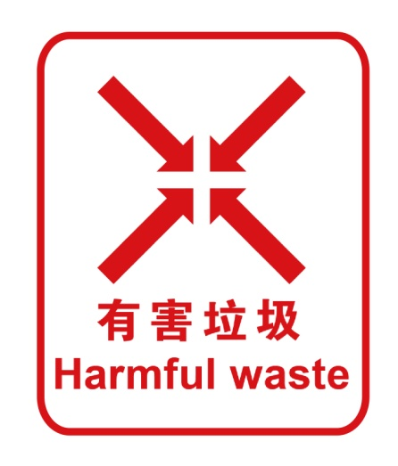
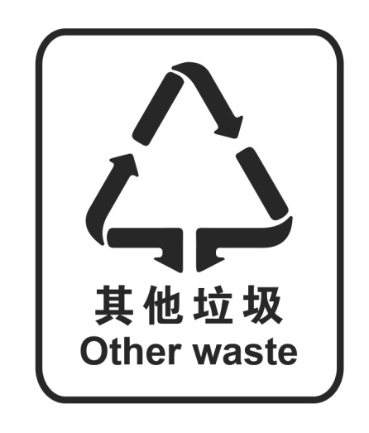
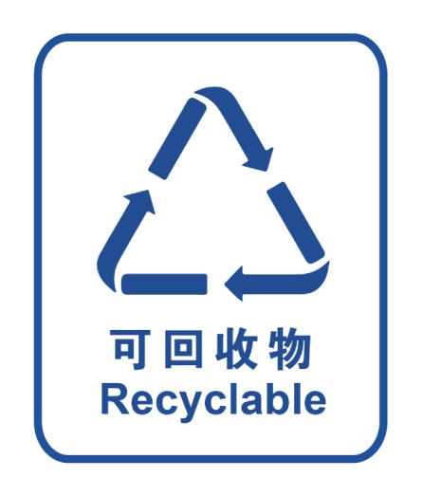
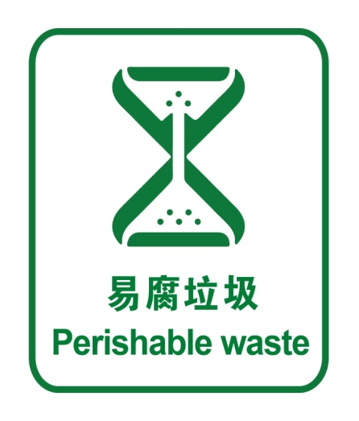

附件2：
定时定点投放收运小区设施标准

1.定时定点投放站
1.1新建生活垃圾定时定点投放站应与主体工程同时设计、同时施工和同时投入使用。定时定点投放站的设计应符合分类、节能、环保、安全、方便的要求。
1.2定时定点投放站位置应固定，应采用封闭式构筑，设置在市政设施完善、便于分类投放、方便环卫收运作业的地方，并设置相应作业停车位和标识标线。
1.3新建（改建）居民小区生活垃圾应按可回收物、有害垃圾、易腐垃圾、其他垃圾分类收集，设置相应定时定点投放站。
1.4定时定点投放站应具备分类标志，图案和色彩应符合国家标准《城市生活垃圾分类标志》（GB/T19095）、浙江省《城镇生活垃圾分类标准》（DB33/1166-2019）规定。
1.5定时定点投放站应在明显位置公示分类信息，公示内容包括生活垃圾分类类别、分类投放、点位分布、投放要求、分类收集流程和作业要求、监督举报电话等信息。
1.6定时定点投放站建筑设计和外部装饰应与周围居民住宅、公共建筑物以及环境相协调。
1.7定时定点投放站服务半径不宜超过 120m，覆盖户数多层住宅不超过300户，高层不超过500户。
1.8定时定点投放站建设标准
1.8.1定时定点投放站总面积一般不得小于 25m^{2,}，应符合公式： S=η.A ，式中：S——居民小区内定时定点投放站总面积，m² 。 η——户数与面积折算系数，可取 0.06—0.08m² /户；居民小区大于等于 500 户，取下限，居民小区小于 300 户，取上限。A——居民小区户数，户。
1.8.2居民小区应至少设置 1 座定时定点投放站，包括分类收集间和分类管理间。
1.8.3分类收集间应设置分类投放区、垃圾桶暂存区、垃圾桶清洗区，具备排污接入，并落实照明、监控、洗手龙头及遮雨棚等设施。
1.8.4分类管理间标准
1.8.5定时定点投放站内至少设置 1 处分类管理间，分类管理间宜与分类收集间合建。
1.8.6分类管理间应设置洗手池、储物区、拖把池。
1.8.7分类管理面积宜为 8m²—9m² 。
2.有害垃圾投放点标准（同上）
3.分类收集容器标准（同上）
附件3：
省级高标准分类示范小区设施标准

1.小区规模
参与创建省级高标准生活垃圾分类示范小区的人数应在1000人以上。
2.分类质量
小区垃圾分类居民参与率达到90%以上，分类准确率达到80%以上，居民满意率达到90%以上。
3.设施管理
3.1小区垃圾分类投放点按标准设置，各类垃圾收集容器配置齐全、标识正确规范，便于居民分类投放。厨余垃圾、其他垃圾收集容器按组设置，小区出入口及公共活动场所因地制宜合理设置可回收物、有害垃圾收集容器。
3.2各类垃圾收集容器日常管理到位，日常保持容器密闭、干净整洁。定期清洗、维护、更新，做到无污垢、无破损、内部无积水、垃圾不满溢。
3.3小区内设有至少1处中低价值物回收投放点，并设有专门的告示牌公布中低价值物回收种类、服务电话等信息。
3.4小区内规范设置至少1处居民装修（大件)垃圾投放点，堆放垃圾不高于围护高度，及时清运。
4.宣传指导
4.1小区设有垃圾分类宣传栏，在显著位置及时公布更新生活垃圾分类信息，设置到位、信息公开，宣传内容完整、无破损。配有电子显示屏的小区应不定期播放垃圾分类宣传片和宣传标语。
4.2小区设有专职宣教员，定期组织宣传培训，每月开展不少于2次垃圾分类现场宣传或培训活动。
4.3发放垃圾分类宣传和指导手册，宣传培训覆盖率达到100%，居民知晓率达到90%。
4.4小区设有垃圾分类专管员，专管员信息在小区公示栏进行公示，建立垃圾分类楼道长、物业管理员、志愿者、督导员每周现场指导和监督工作机制。
4.5组建生活垃圾分类信息互动平台。
5.监督管理
5.1社区建立自查自纠工作机制，每月评价并公开小区垃圾分类工作，对监督中发现的问题、市民投诉、媒体曝光等问题，及时调查、核实、处理，督促问题责任人落实整改。
5.2做到及时制止垃圾“收运延时、运输混装、垃圾落地、沿途撒漏、作业扰民”等问题。
5.3社区建立垃圾分类诚信体系，设有专职人员协助取证和协助执法。
5.4有物业的小区，物业服务企业积极履行垃圾分类减量职责。
5.5无有责投诉及媒体曝光问题。

嘉兴市生活垃圾详细分类目录

一、 总则
（一）目的意义
为有效推进生活垃圾分类减量，提高分类质量，切实执行《嘉兴市生活垃圾分类管理条例》（以下简称《条例》），落实源头分类责任，规范生活垃圾分类收集容器配置，提高分类投放实效，
制定本目录及相关要求。
（二）适用范围
本目录适用于嘉兴市行政区域范围内实施生活垃圾分类投放的住宅小区、机关及企事业单位等场所，以及各类公共场所。
二、分类目录
（一）制定原则
本目录依据《条例》,根据材质等对分类类别进行细化说明，并对产生频率较高的实物进行列举，便于市民分类投放。各县（市、区）可根据回收企业及物流组织实际情况，在保证回收渠道畅通的基础上，增加实物列举，制定具有本地特色的分类目录。
（二）基本分类类别及定义
本市日常生活垃圾的基本分类为：可回收物、有害垃圾、易腐垃圾和其他垃圾。
1.可回收物，是指未污染的适宜回收的可资源利用的生活垃圾。
2.有害垃圾，是指对人体健康或者自然环境造成直接或者潜在危害的生活垃圾。
3.易腐垃圾，是指从事餐饮服务、集体供餐等活动的单位在生产经营中产生的餐厨垃圾和居民在日常生活中产生的厨余垃圾，以及农贸市场、农产品批发市场产生的蔬菜瓜果垃圾、腐肉、肉碎骨、蛋壳、畜禽类动物内脏等生鲜垃圾。
4.其他垃圾，是指除有害垃圾、易腐垃圾、可回收物以外的其他生活垃圾。
（三） 各类别说明及实物列举
1.可回收物：
1.1废纸类：废弃报纸、传单、书本杂志，废纸盒、纸箱、纸板，烟盒，不直接接触药品的纸质外包装等。
1.2废塑料：塑料收纳箱、盒，塑料容器（化妆品、洗护用品、食品饮料等容器），塑料盆、杯，塑料饭盒，塑料玩具（雪花片、乐高、塑料车、海洋球等），塑料花架，泡沫填充物，笔的外壳，塑料文件夹、文件盒、文件套，塑料画笔、画板、相框（画框），塑料衣架，塑料挂钩，U盘、硬盘、光盘、磁带、磁盘、唱片，数码配件（网线、充电头、数据线、充电线），剃须刀，收音机，尼龙网兜等。
1.3废金属：金属容器（化妆品、洗护用品、食品饮料等容器），金属盆，金属饭盒、保温杯、保温壶，金属餐具炊具（碗筷、汤勺、碟子、刀、锅、烤盘、烧烤架），杠铃、哑铃，金属衣架、晾衣杆、毛巾架、挂钩，金属手电筒，自行车（车铃、车篮）、脚踏车、滑板车，金属花架、园艺工具，五金工具（螺丝、螺帽、榔头、电钻、卷尺、锁、钥匙、铰链），金属相框（画框），票夹、美工刀，金属登山杖等。
1.4废玻璃：平板玻璃，玻璃容器（化妆品、清洗用品、食品等容器），玻璃饭盒，玻璃杯，玻璃弹珠等。
1.5废织物：床单，纯棉或涤纶窗帘，围巾、围脖，纯棉类和涤纶类的衣物，无纺布及帆布材质的包和手提袋，羽绒衣等。
2.有害垃圾
2.1废药品及其内包装。
2.2废油漆溶剂及其包装物：废油漆、废硒鼓墨盒及其包装物，废杀虫剂、消毒剂、清洁剂、空调清洗剂及其包装物。
废矿物油及其包装物：废发动机油、制动器油、自动变速器油、齿轮油等废润滑油及其包装物，沾染废矿物油的抹布、手套等。
废胶片及废像纸：废X光片、CT光片等感光胶片，废像纸底片。
含汞废物：废日光灯管、荧光灯管、节能灯，废含汞温度计、含汞血压计。
2.3废电池和电路板：铅蓄电池、充电电池（含汞、镍镉、镍氢等）、纽扣电池、移动电源、废弃电路板。
3.易腐垃圾
3.1食材废料：谷物及其加工食品（米、米饭、面、面包、豆类），肉蛋及其加工食品（鸡肉、鸭肉、猪肉、牛肉、羊肉、蛋、动物内脏、腊肉、午餐肉、蛋壳），水产及其加工食品（鱼、虾、蟹、鱿鱼），蔬菜（绿叶菜、根茎蔬菜、菌菇），废弃食用油脂等。
3.2剩菜剩饭：剩菜剩饭，鱼骨、碎骨、蟹壳、虾壳，茶叶渣、咖啡渣、食物残渣等。
3.3废弃食品调料：糕饼、糖果、坚果等零食，各式罐头食品内容物，奶粉、面粉、面包粉、糖、香料等各式粉末状可食用品，果酱、番茄酱等各式调味品，宠物饲料等。
3.4瓜皮果核：水果果肉，水果果皮（西瓜皮、桔子皮、苹果皮），水果茎枝（葡萄枝），果实果核（杨梅核、龙眼核、荔枝核）等。
3.5花卉落叶：花卉、盆栽植物残枝落叶等。
4.其他垃圾
4.1受污染与不宜再生利用的纸张：卫生纸、纸巾和其他受污染的纸类物质。
4.2不宜再生利用的生活用品：牙膏、牙线、浴球、浴帽、海绵、搓澡巾等个护用品，各类刷子，面膜、化妆刷、化妆棉等化妆用品，一次性用品（桌布、餐具、杯子），鞋子、棉被、内衣裤、袜子、鞋垫、帽子、手套、口罩、遮光布、毛绒玩具、枕头，干燥剂、镜子、瓶塞、木制或陶瓷筷子、汤勺、碟子，烘培用具，各类球、球拍，地毯、踏垫、瑜伽垫、沙袋、拳击手套，帐篷、睡袋、头灯、指南针，雨伞、雨衣、火柴、蜡烛，普通干电池（碱性电池、碳性电池），led灯，各类绳子、防尘罩、钢丝球、清洁球、抹布、百洁布，自行车轮胎，铅笔、橡皮、颜料、水彩笔、废笔芯、印泥、胶水、双面胶、透明胶、鼠标垫、塑封膜、橡皮筋，快递塑料外包装，花盆、托盘，拖把、扫帚、畚箕，橡皮鸭、磁力玩具、木制玩具（七巧板、积木等）、爬行垫、塑料拼垫、橡皮泥、水晶泥、弹力球等玩具，木制或竹制篮（框）等。
4.3难以归类和无利用价值物品：灰土陶瓷、烟蒂、灰土、陶瓷、动物大骨、榴莲壳、椰子壳、贝壳、粽叶、玉米棒、宠物毛发、宠物粪便、电蚊香片及其他难以归类和无利用价值物品。
5.大件垃圾：床及床垫、沙发、橱柜、桌椅、门窗等大件废旧生活办公器具。
关于党政机关等公共机构限制使用和宾馆酒店餐饮业不得主动提供一次性用品的
实施意见

《嘉兴市生活垃圾分类管理条例》(以下简称《条例》)已于9月1日起施行，为实现生活垃圾减量化，推动公共机构、宾馆酒店和餐饮业限制或减少使用一次性日用品，倡导绿色消费，现提出如下实施意见。
一、 指导思想
深入贯彻落实习近平总书记重要讲话和普遍推行垃圾分类制度的重要指示精神，实现生活垃圾源头减量，通过党政机关等公共机构限制使用和宾馆酒店餐饮业不得主动提供一次性用品，推广可循环、可重复使用的日用品，促进资源的减量化和再利用，擦亮我市生态绿色的底色，为建设美丽嘉兴做出积极贡献。
二、 工作原则
根据《条例》的相关规定，制订《党政机关等公共机构限制使用和宾馆酒店餐饮业不得主动提供一次性用品目录（2020版）》(以下简称《目录》)，限制使用和不得主动提供的一次性用品主要是指日常办公、住宿、餐饮中提供的一次性可替代的消耗品。在显著设置温馨提示，引导工作人员或消费者减少使用一次性消耗品。推动公共机构、宾馆酒店、餐饮业限制或不得主动提供一次性用品，倡导绿色消费，推广使用可循环利用物品。
三、 具体举措
(一)明确主体责任。本市公共机构、宾馆酒店、餐饮业要进一步树立守法意识，增强做好绿色、可持续发展的责任感，不得主动提供《目录》中列明的一次性用品。
(二)加强宣传告知。各级党政机关、商务、文化和旅游、市场监管部门及行业协会要积极配合做好《条例》及《目录》相关内容的宣贯培训工作;联合相关新闻媒体，发挥舆论引导作用，做好《条例》及《目录》相关内容的宣传工作，进一步扩大公众知晓度。
(三)强化执法监督。相关执法部门将对限制使用和不得主动提供一次性用品的情况开展执法检查，严格查处违规行为。对于违反条例规定，使用和主动提供《目录》中一次性用品的，相关执法部门将依照《条例》第三十条进行处理。
附件：1.党政机关等公共机构限制使用一次性用品目录；
2.宾馆酒店不得主动提供一次性用品目录；
3.餐饮服务业不得主动提供一次性餐具目录。

附件1：

党政机关等公共机构限制使用
一次性用品目录
（2020版）

序号 | 名称
1 | 一次性纸杯
2 | 一次性筷子
3 | 一次性勺子
4 | 一次性签字笔

附件2：

宾馆酒店不得主动提供一次性用品目录
（2020版）

序号 | 名称
1 | 牙刷
2 | 梳子
3 | 浴擦
4 | 剃须刀
5 | 指甲锉
6 | 鞋擦

附件3：

餐饮服务业不得主动提供
一次性餐具目录
（2020版）

序号 | 名称
1 | 筷子
2 | 勺子
3 | 打包盒
4 | 叉子

嘉兴市住房和城乡建设局办公室 | 2020年9月15日印发

